TODOS ESPERAM POR TI!

ABRE-NOS CAMINHOS DE ESPERANÇA!

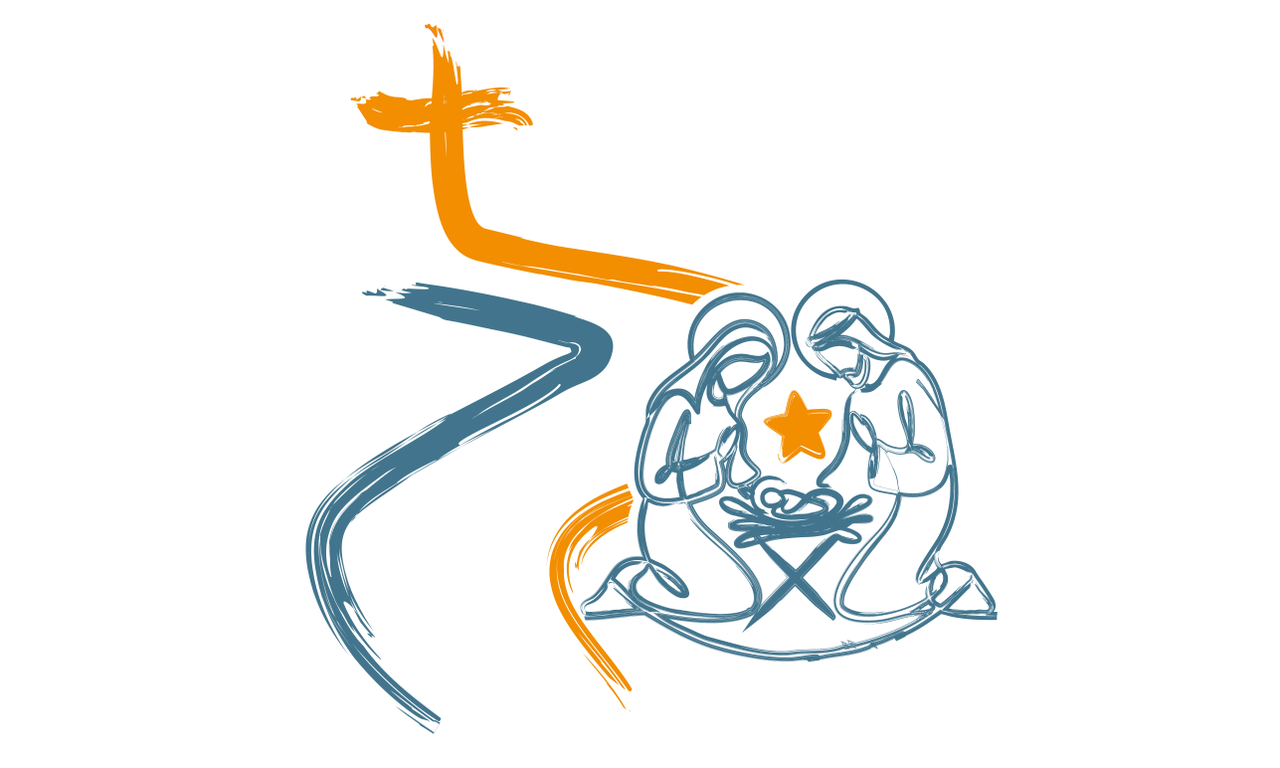

CAMINHADA DIOCESANA

DO ADVENTO 2025 À FESTA DO BATISMO DO SENHOR 2026

I. IDEIA PRINCIPAL:

TODOS ESPERAM POR TI. ABRE-NOS CAMINHOS DE ESPERANÇA!

1. TODOS ESPERAM…

“Todos esperam. No coração de cada pessoa, encerra-se a esperança como desejo e expetativa do bem, apesar de não saber o que trará consigo o amanhã. Porém, esta imprevisibilidade do futuro faz surgir sentimentos por vezes contrapostos: desde a confiança ao medo, da serenidade ao desânimo, da certeza à dúvida. Muitas vezes encontramos pessoas desanimadas que olham, com ceticismo e pessimismo, para o futuro como se nada lhes pudesse proporcionar felicidade. Que o Jubileu seja, para todos, ocasião de reanimar a esperança” (Spes non confundit, n.º 1). Os tempos litúrgicos do Advento e do Natal – de curta duração e, quantas vezes, de antecipada celebração – são, sem dúvida, oportunidade para o despertar e despontar daquela esperança que não engana: da espera vigilante, da espera paciente, da espera alegre, da espera realizada do Messias. Não se trata de uma espera passiva e cansativa, mas sim de uma espera ativa de vigilância e de conversão, de modo que nos tornemos nós próprios agentes da esperança que sonhamos juntos.

2. POR TI, SENHOR!

A nossa esperança não se funda em estatísticas favoráveis, nem em indicadores financeiros e sociais promissores. A esperança dos cristãos não se confunde com o otimismo das previsões económicas. O otimismo, quanto ao futuro, é uma mera disposição interior, uma tendência imanente. A esperança cristã não decorre de um ato de razão, mas da própria fé na fidelidade de Deus ao Seu Amor. A nossa esperança tem um rosto, tem dimensão humana e divina: é Jesus Cristo, Deus feito Homem, o Verbo que Se fez Carne e habitou entre nós. Ele é a fonte e o cume da nossa esperança. Aquele por quem todos esperavam chegou, veio até nós, há de vir um dia na Sua glória e vem hoje “em cada homem, em cada tempo, para que O recebamos na fé e na caridade e demos testemunho da gloriosa esperança do Seu Reino” (Prefácio do Advento 1A). É Ele que faz acontecer a esperança. É Ele que dá esperança à esperança.

A Humanidade, a Igreja e cada pessoa, esperam Cristo. E, mesmo quando não estão conscientes de que O esperam, no fundo é a Ele que todos esperam, quando sonham uma vida nova, uma nova terra, um tempo novo, uma nova ordem, uma era de paz e prosperidade. Estes são “os bens prometidos que, entretanto, vigilantes na fé, ousamos esperar” (Prefácio do Advento 1). A esperança cristã, à medida que se dilata, deixa mesmo de ter por objeto os bens terrenos para se concentrar na fonte de todos eles: Deus, fonte de vida eterna.

O Advento proporciona-nos a vivência intensa deste «Todos esperam por Ti» no sentido em que é o tempo da espera e da esperança, do desejo e do sonho, da preparação e da conversão. Os cristãos não esperam algo, mas Alguém. O Natal é, por sua vez, a celebração do cumprimento dessa esperança, que se realiza em Jesus Cristo, Deus connosco. Cristo é a realidade esperada. As leituras e as orações do Advento colocam-nos entre a memória viva da primeira vinda e a expetativa da Sua última vinda gloriosa e abrem-nos, ao mesmo tempo, caminhos de esperança, para que Ele venha e encontre Hoje o Seu lugar na manjedoura dos nossos corações, das nossas famílias, das nossas comunidades.

E, por isso, nestes «Todos esperam por Ti», estamos nós todos e estão connosco, em etapas diversas deste caminho, o povo de Israel, os profetas, João Batista, São José e a Virgem Maria, os Pastores, os Magos, Simeão e Ana, e, ainda no seguimento desta história de esperança e de salvação, está todo este «Porto peregrino» que é a Diocese do Porto!

No final desta caminhada, este «Todos esperam por Ti», referido a Cristo, nossa esperança, é aplicado também a todos os batizados, de quem se espera venham a assumir a sua missão e a quem se dirige o apelo final: «Todos esperam de ti; todos nós esperamos por ti».

O Natal é a realização desta esperança maior, é a confirmação da «esperança que não engana». Na reta final e conclusiva do Jubileu, não deixemos que nos roubem esta esperança, a grande esperança da Vida que estava junto do Pai e agora se manifestou ao mundo, para que possamos participar e viver dela!

3. ABRE-NOS CAMINHOS DE ESPERANÇA!

Celebramos este Advento e o Tempo do Natal ainda marcados pela celebração do Jubileu da esperança, que terá o seu encerramento nas Igrejas Locais no domingo da oitava do Natal (Festa da Sagrada Família). O Papa Leão XIV encerrará, em Roma, este Jubileu, na Solenidade da Epifania de 2026. Por isso, é oportuno não largar mão desta «esperança-menina», que dá as mãos à fé e à caridade e as puxa e leva adiante. Se a esperança parar, tudo pára. Por isso, – como afirmamos no nosso Plano Pastoral para o triénio 2025-2028 – queremos avançar “por caminhos de esperança, na coragem de mudar o que precisa de ser mudado e na paciência evangélica de quem não desespera nos lentos processos desenvolvidos, sem a pressa dos resultados. «A esperança vê o que será. A esperança ama o que há de vir» (Charles Péguy). E nós queremos ser os agentes da mudança, que lutam por aquilo que esperam ainda” (PDP2025-2028, Introdução, 1).

“Esta esperança – diz-se no Pórtico do PDP 2025-2028 – conjuga-se com a conversão, isto é, com a capacidade de mudança, que o Espírito Santo nos inspira, optando por aquilo que tem futuro. É uma mudança na qual estamos todos implicados: dela somos todos destinatários e atores”. A figura de João Batista, no deserto, mostra-nos que, precisamente aí, “nesse lugar de morte e de pecado, há uma voz e um caminho: Deus fala e abre uma estrada de salvação para o seu Povo, conforme Isaías tinha profetizado” (Pe. David Palatino). Os tempos litúrgicos do Advento e do Natal são bem propícios à ativação, ao reacendimento desta chama viva da nossa esperança, que é Cristo. Ele veio ‘abrir-nos o caminho da salvação’ e, por isso, abre-nos caminhos de esperança, sendas de futuro. Ele está connosco, no meio de nós! Este é o tempo de renovar a esperança, acolher a luz que dissipa as trevas e viver o amor de Deus manifestado em Cristo.

II. UMA IMAGEM: O PRESÉPIO, CASA DO CAMINHO

Sugere-se que o Presépio seja construído como “Casa do Caminho”. Na verdade, o mistério da Encarnação é celebrado como “o princípio da nossa redenção” e, nesse sentido, é um marco fundamental do nosso caminho para a Páscoa. A colocação do Presépio, na Igreja ou em casa, poderia mudar de lugar, de forma a dar a ideia de que o Presépio fica no Caminho e a caminho. Em Cristo, o Verbo de Deus desceu dos céus, fez este caminho maior, para chegar ao nosso encontro, para ser Deus connosco. Nós, que já O reconhecemos na fé, temos de caminhar ao seu encontro e, ao encontrá-l’O, fazer d’Ele o Caminho a seguir. Neste Caminho, a esperança é a pedra onde apoiamos os nossos pés. Cada família, cada comunidade poderá discernir um caminho concreto que precise de abrir à esperança, dar-lhe um nome preciso e a melhor expressão plástica. As figuras do Presépio, por exemplo, as ovelhas, os Pastores e os Magos, não deveriam caminhar sozinhas, separadas e imediatamente à volta do Presépio, mas lado a lado, ao longo de um percurso em que todos caminham juntos.

Na árvore ou em outro lugar do Presépio, em cada Domingo, Festa e Solenidade, poderiam depositar-se algumas «expectativas», «sonhos», «esperanças», no formato e no material que se julgar mais adequado. Para isso, conviria distribuir à comunidade o cartão, a bola, a estrela (seja o material que for) onde inscrevem e descrevem as suas esperanças.

Nas nossas paróquias, poderíamos construir um Presépio, ao longo do caminho, da rua, da estrada, que conduz à Igreja!

III. UM ESTILO: CAMINHAR JUNTOS POR UM NATAL EM MODO SINODAL

A sinodalidade tornou-se uma palavra-chave na vida da Igreja. Significa literalmente, e na prática, “caminhar juntos”, procurando convergências e consensos. Implica a aprendizagem prática da escuta recíproca e ativa, paciente e humilde, de coração aberto: precisamos de aprender a ouvir Deus, que nos fala por meio da Sua Palavra, e a ouvir os outros, pelos quais Deus faz ouvir a Sua voz no meio de nós. Este caminho sinodal implica a iniciação prática à conversação espiritual, em que nos voltemos uns para os outros, para ouvir com humildade e falar com sinceridade, na procura conjunta daquilo que o Espírito nos quer dizer hoje e agora. “Na Igreja, todos devemos reconhecer-nos necessitados de Deus e uns dos outros, exercitando-nos no amor mútuo, na escuta recíproca, na alegria de caminhar juntos” (Leão XIV, Homilia, 26.10.2025)

Sinodalidade quer dizer isto mesmo: elaborarmos e alcançarmos juntos uma ideia, um projeto, uma proposta, uma decisão, cuja realização assumimos de forma partilhada e solidária. Esta sinodalidade exige, por isso, que cada um renuncie àquele “só eu é que sei”. Na verdade, “ninguém pense ter todas as respostas. Cada um partilhe com abertura o que tem. Todos acolham com fé o que o Senhor inspira” (Leão XIV, Homilia, 1.09.2025).

O Natal é a festa que recorda à Igreja a sua própria identidade sinodal, pois tem origem num Deus que é Deus connosco, um Deus que Se fez Hóspede e peregrino no meio de nós, um Deus que escolheu "caminhar connosco", chamando todos a caminharmos juntos na Comunhão com Ele. Como disse o Papa Leão XIV, “na palavra «sínodo», ressoa o «syn» – isto é o “com” – que constitui o segredo da vida de Deus. Deus não é solidão. Deus é em si mesmo «com» – Pai, Filho e Espírito Santo – e é «Deus connosco»” (Papa Leão XIV, Homilia, 7.06.2025).

Para celebrar o Natal, em modo sinodal, é preciso renunciar à tentação do «meu Natal», de uma vivência egoísta, isolada e descartada da comunidade. É preciso investir e não desistir da família e da comunidade, no esforço de “caminharmos juntos na escuta da Palavra de Deus e da vida, juntos na celebração da Eucaristia e dos Sacramentos, juntos no testemunho da caridade, juntos no desejo de anunciar Cristo e de O levar aos outros. Só assim, juntos na escuta e no diálogo com a Palavra, é que podemos ouvir e discernir o que o Espírito nos tem a dizer. Caminhando juntos, nas nossas comunidades, podemos colaborar e tomar as melhores decisões, em que todos se sintam escutados, envolvidos e responsabilizados” (Dom Manuel Linda, Homilia, 20.09.2025).

Assim como Jesus nasceu no meio da simplicidade e da vulnerabilidade, somos chamados a reconhecer e valorizar cada pessoa na comunidade, especialmente os mais pobres e excluídos. O espírito sinodal do Natal inspira-nos a sermos Igreja em saída, comprometida com a missão, com o serviço e a solidariedade. Celebrar o Natal em modo sinodal é viver a comunhão, a escuta ativa e o protagonismo de todos na edificação do Reino.

IV. UMA PRÁTICA: PREPARAR E CELEBRAR O NATAL EM MODO SINODAL

Fica então o desafio a todas as comunidades eclesiais: propor, elaborar, decidir e aplicar, de modo sinodal, as propostas e o calendário da própria comunidade, para estes tempos do Advento ao Batismo do Senhor.

Onde há um Conselho Paroquial de Pastoral (CPP), que este se reúna. Este pode escutar ou agregar a si alguém mais, sobretudo pessoas que sejam representativas da sociedade e da cultura local, sem esquecer os migrantes, tendo em conta a marca profundamente social e cultural do Natal. E juntos elaboremos um programa realista, adequado aos ritmos, limites e potencialidades de cada comunidade. Onde ainda não houver um CPP, reúnam-se, com o pároco, alguns elementos representativos dos diversos setores, grupos ou movimentos e procurem juntos elaborar um pequeno projeto pastoral, para estes tempos. É uma forma de exercitar a sinodalidade e de fazer desta uma mentalidade, uma forma de ser, de estar e de edificar a Igreja. Este pequeno grupo de trabalho pode ser a base de um Conselho Paroquial de Pastoral.

Nesta fase de implementação do processo sinodal, somos mesmo desafiados a experimentar, a afinar ou a reforçar as práticas e os lugares de escuta, de diálogo, de partilha das ideias e dos dons, mas sempre com esta finalidade missionária: que Cristo seja anunciado, celebrado, vivido e oferecido a todos! A preparação e a celebração conjunta do Natal do Senhor é uma oportunidade.
Eis algumas sugestões:

- Escuta e diálogo: A sinodalidade exige a escuta mútua de todos os batizados e, acima de tudo, a escuta da Palavra de Deus e do Espírito Santo, para discernir o caminho a seguir. A história do Natal e da sua espera é repleta de momentos de escuta: Maria e José escutam o Anjo e a Palavra de Deus (os sonhos, as profecias) e agem em obediência, discernindo a vontade de Deus. Os Pastores escutam a mensagem do Anjo e vão apressadamente. Os Magos são avisados em sonhos e mudam o seu caminho. Eis porque somos chamados a promover momentos e espaços de escuta, partilha, e oração em família, comunidade ou paróquia, valorizando as experiências e os dons de cada um. Valorize-se a escuta ativa, especialmente dos mais vulneráveis, dando-lhes vez e voz. Convidem-se membros da comunidade a contar experiências de esperança vividas ou renovadas. A Oração litúrgica de Vésperas, a novena do Natal, os encontros de lectio divina, a oração do Rosário, a Oração de Taizé, a oração ecuménica, envolvam mais pessoas, grupos e movimentos, na sua preparação e na sua realização, promovendo uma participação ativa e interativa.
- Acolhimento e inclusão: Praticar gestos concretos de acolhimento, inclusão, aproximação, especialmente com quem mais sofre ou está distante da Igreja. Convidemos pessoas afastadas da comunidade (os Pastores e os Magos deste tempo!) para participar das atividades, mostrando que todos são precisos e preciosos. Ter em conta os imigrantes: o acolhimento e a integração dos mesmos, conscientes do dom de renovação que estes podem trazer à nossa vida comunitária. Promovam-se iniciativas que celebrem a diversidade e a inclusão, reconhecendo os dons de cada pessoa. Todos somos chamados a caminhar juntos, cada um contribuindo com o seu dom e perspetiva, em torno de Cristo, nossa Esperança.

- Celebrações comunitárias participativas: evitar celebrações estritas e fechadas, de pequenos grupos, cada um com o «seu» Natal, promovendo antes de mais a interação e a participação de todos em iniciativas comuns e partilhadas. “A vida cristã é um caminho, que precisa de momentos fortes para nutrir e robustecer a esperança” (SNC 5). Estimule-se a participação dos fiéis nas celebrações litúrgicas, sobretudo da Eucaristia, revendo horários, locais, adaptando-os às atuais condições de vida das pessoas e às novas linguagens de comunicação. A bênção das grávidas, a bênção dos presépios ou da imagem do Menino Jesus, a peregrinação ao Presépio, a «Missa do Galo», a celebração da memória do Batismo, são práticas comuns nestes tempos. Elas têm um potencial de atração popular, que devemos valorizar.

- O amor para com os pobres: a primeira exortação apostólica do Papa Leão é sobre o amor aos pobres (“Dilexit te” – DT), de todas as pobrezas: “a daqueles que não têm meios de subsistência material, a pobreza de quem é marginalizado socialmente e não possui instrumentos para dar voz à sua dignidade e capacidades, a pobreza moral e espiritual, a pobreza cultural, aquela de quem se encontra em condições de fraqueza ou fragilidade seja pessoal seja social, a pobreza de quem não tem direitos, nem lugar, nem liberdade” (DT 9). “Não devemos baixar a guarda diante da pobreza” (DT 12). A caridade para com os pobres – diz o Papa – faz parte do “núcleo incandescente da missão eclesial (…) Não podemos esquecer os pobres” (DT 15). Por isso, aproveitemos a sensibilidade social e solidária mais viva na preparação e no tempo do Natal, para envolver e desenvolver iniciativas concretas de atenção aos pobres: a adoção de uma pessoa ou família pobre para apoiar e acompanhar, a recolha de alimentos, de medicamentos, de produtos de limpeza, de brinquedos ou de roupas. Neste campo, incluem-se também as visitas e acompanhamento de doentes, idosos (institucionalizados ou em casa) e sós. Pode fazer-se um levantamento de pessoas que estão sozinhas e não têm com quem consoar na noite de Natal. E, ao mesmo tempo, fazer o levantamento de famílias disponíveis para acolher os sós nessa Ceia. Organizem-se grupos (ou revitalizem-se) para levar aos mais sós e frágeis uma presença, uma companhia, um gesto, mas também uma explícita mensagem de esperança em Cristo Jesus.

Preparar e celebrar o Natal em modo sinodal é redescobrir o sentido profundo do nascimento de Cristo: Ele é o Deus connosco, que nos chama a sermos e vivermos uns com os outros, a caminhar juntos, a construir pontes, a escutar, a servir e a testemunhar o seu amor no mundo. É viver o Natal, como Igreja Povo de Deus, aberta à esperança, à comunhão e à missão!

V. UM ROTEIRO PARA O CAMINHO

Em Apêndice, partilhamos um roteiro mais desenvolvido, para abrir caminhos de esperança, procurando pistas de reflexão, quer em torno da temática jubilar da esperança, quer à volta da sinodalidade, como mentalidade e prática. Não se trata de esquemas de Homilia, mas de reflexões, que podem ajudar também nesse campo, como em outros espaços de escuta, diálogo e partilha.

Partindo da espiritualidade destes tempos litúrgicos, inspirados na Liturgia da Palavra e na mensagem de cada Domingo, Festa ou Solenidade, procuramos elaborar algumas pistas de reflexão e de ação, em perspetiva sinodal, que nos deem uma esperança realista de abrir novos caminhos. Os textos em apêndice contêm excertos de vários documentos do Magistério da Igreja e do nosso Bispo Diocesano, do nosso Plano Diocesano de Pastoral (PDP2025-2028) e do Documento Final dos Bispos sobre a sinodalidade (DF). Resumidamente:

- 1.º DOMINGO DO ADVENTO A
Caminhemos à luz do Senhor!
Vamos juntos na alegria e na esperança.
Atitude sinodal: caminhar juntos.

- 2.º DOMINGO DO ADVENTO A
Caminhemos na esperança:
Todos atores e destinatários da mudança.
Atitude sinodal: a conversão.
- SOLENIDADE DA IMACULADA CONCEIÇÃO
Com Maria, conjuguemos os verbos sinodais:
escutar, discernir e decidir.
Atitude sinodal: escutar com humildade, falar com franqueza.

- 3.º DOMINGO DO ADVENTO A
Esperar com paciência e alegria.
O verdadeiro fruto é o processo.
Atitude sinodal: exercitar a virtude da paciência, com alegria.

- 4.º DOMINGO DO ADVENTO A
Surpreendidos pela esperança.
Os caminhos de Deus não são os nossos.
Atitude sinodal: Estar recetivo a mudar de opinião e de posição.

- SOLENIDADE DO NATAL
A esperança é Deus connosco.
Celebremos juntos o Natal.
Atitude sinodal: Celebrar o Natal com todos na grande família (comunidade cristã).

- FESTA DA SAGRADA FAMÍLIA A
A família, primeira escola de sinodalidade
Caminhemos na esperança!
Atitude sinodal: Dialogar mais e melhor em casa.
Nota:
Neste Domingo, Festa da Sagrada Família, faz-se o encerramento do Ano Jubilar nas Igrejas Locais. Celebração na Igreja Catedral do Porto, 16h00.

- SOLENIDADE DE SANTA MARIA, MÃE DE DEUS
Toda a nossa esperança é alcançar a Paz de Cristo.
Caminhemos em Paz.
Atitude sinodal: Transformar a Mensagem do Papa num voto de Ano Novo.

- SOLENIDADE DA EPIFANIA DO SENHOR
Os Magos peregrinos de esperança:
Uma troca de dons.
Atitude sinodal: partilhar ideias, partilhar os dons.

Nota:
Em Roma, esta solenidade celebra-se no dia próprio, 6 de janeiro (e não no domingo, dia 4, como em Portugal). Neste dia 6 de janeiro, conclui-se o Jubileu, com o encerramento da Porta Santa da Basílica de São Pedro, no Vaticano.

- FESTA DO BATISMO DO SENHOR A
O que é de todos diz respeito a todos.
Todos esperamos por ti!
Atitude sinodal: assumir um compromisso para a transformação da comunidade.

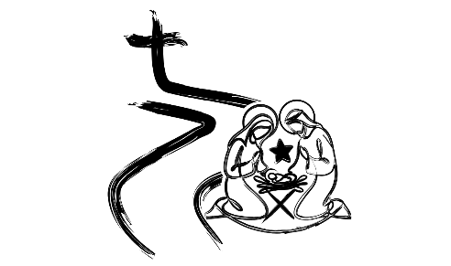
Equipa de Apoio à Coordenação Diocesana da Pastoral
03.01.2025

